JURNAL
RANCANG BANGUN PROTOTIPE HANDLEBAR SEPEDA UNTUK TUNADAKSA
DENGAN SATU TANGAN LENGKAP

Oleh
Iin Kartini
Program Magister Teknik Mesin
Universitas Pasundan Program Pascasarjana
Email : iinkartini25@gmail.com

ABSTRAK
Sepeda merupakan alat transportasi roda dua yang digunakan untuk melakukan perjalanan, penomena yang terjadi bahwa sepeda bukan hanya menjadi hobi tetapi sudah menjadi gaya hidup masyarakat, sepeda yang ada saat ini dirancang untuk orang normal, di lingkungan masyarakat bukan hanya manusia yang memiliki kesempurna melainkan juga ada golongan manusia yang memiliki keterbatasan fisik contohnya tunadaksa. Pada umumnya tujuan penelitian ini adalah rancang bangun prototipe handlebar sepeda untuk tuna daksa, secara khusus tujuan penelitian ini adalah menghasilkan desain dari prototipe handlebar sepeda untuk tuna daksa untuk satu tangan lengkap. Metode penelitian yang digunakan dengan tahap pengumpulan data, pendalaman ide, pemilihan alternatif, analisis data, prototipe desain akhir dan Usability Testing. Berdasarkan hasil penelitian dipilih Handlebar sepeda Posisi tengah lurus depan.
Kata kunci :
Handlebar sepeda, tunadaksa.

ABSTRACT
A bicycle is a two-wheeled means of transportation that is used to travel, the phenomenon that occurs is that bicycles are not only a hobby but have become a lifestyle of the people, bicycles that exist today are designed for normal people, in society it is not only humans who have perfection but also exist. groups of people who have physical limitations such as quadriplegic. In general, the purpose of this research is to design a bicycle handlebar prototype for the physically disabled, specifically the purpose of this research is to produce a complete one-handed design of a bicycle handlebar prototype for the physically disabled. The research method used is data collection, idea deepening, alternative selection, data analysis, final design prototype and Usability Testing. Based on the results of the study, the bicycle handlebar was chosen, the middle position was straight ahead.
Keywords :
Bicycle handlebar, quadriplegic.

Pendahuluan
Untuk mendukung kegiatan sehari-hari dengan bersepeda maka peneliti modifikasi sepeda, sehingga tuna daksa dapat melakukan aktivitas dengan fasilitas bersepeda yang sudah disediakan oleh pemerintah. [1] salah satu yang dilakukan adalah modifikasi handlebar atau sepeda. Modifikasi pada handlebar sepeda merupakan bagian dari sepeda, handlebar sepeda digunakan untuk mengendalikan arah gerak sepeda. [2] sehingga pada saat bersepeda tuna daksa tidak akan mengalami kesulitan seperti tidak seimbangnya arah sepeda baik pada jalan beraspal ataupn tidak dan pada belokan ataupun tanjakan.

Metode penelitian
Tahap Pengumpulan Data, Tahap Pengumpulan Data Studi literatur, mengumpulkan data yang digunakan sebagai data sekunder yang diambil dari jurnal, Patent, artikel, buku dan lainnya untuk menunjang perancangan yang akan dilakukan. Literatur review dibutuhkan untuk mencari jurnal yang relevan dengan perancangan yang sedang dilakukan. Observasi lapangan merupakan tahap pengambilan data berikutnya yakni melakukan observasi lapangan pada tunadaksa dengan tangan satu lengkap pengguna sepeda lipat, untuk mengetahui rincian aktivitas pengguna selama beraktivitas menggunakan sepeda, Observasi lapangan. Tahap pengambilan data berikutnya yakni melakukan observasi lapangan pada tuna daksa dengan tangan satu lengkap pengguna sepeda lipat, untuk mengetahui rincian aktivitas pengguna selama beraktivitas menggunakan sepeda, kebiasaan pengguna dan perlakuan pengguna terhadap sepeda lipat. Tahap pengumpulan data pendukung lainnya. Tahap pengumpulan data pendukung lainnya adalah pengambilan data sekunder yakni literatur dari jurnal, patent, majalah, artikel dari web resmi, dan studi sebelumnya yang berkaitan guna menunjang vaiditas data primer yang dilakukan sebelumnya. [3]. Pendalaman ide, data yang telah didapat dari tahapan pengumpulan data, diproses dengan membuat sketsa-sketsa sehingga ide baru dapat muncul. pemilihan Alternatif Desain. Hasil dari pendalaman ide kemudian dipilih dan dikerucutkan kedalam beberapa alternative desain kemudian dipilih sesuai dengan indicator dan mengacu pada hasil riset dan desain dengan menggunakan tabel the concept-screening matrix. [4], Pada tabel berikut ini :
Tabel 1
the concept-screening matrix
Selection Criteria Code | Description
+ | Better than
- | Worse than
0 | Same as

Jika pada the concept-screening matrix sudah dilakukan maka selanjutnya The Concept-Scoring Matrix [4] dengan menggunakan rate the concepts nya pada tabel di bawah ini :
Tabel 2
Rate The Concepts
Relative Perfomance | Rating
Much worse than reference | 1
Worse than reference | 2
Same as reference | 3
Better than reference | 4
Much better than reference | 5

Analisis Desain
Dengan alternatif yang telah dipilih selanjutnya dikembangkan menjadi lebih detail dengan bantuan riset-riset yang telah dilakukan dan sesuai dengan konsep desain seperti aspek teknis, betuk dan semacamnya.
Tabel 3
Konsep Desain

Mudah di bawa | Mobilitas | Mudah dibawa dan nyaman pada saat sepeda lipat maupun normal.
 | Mekanisme | Proses penggunaan sepeda lebih aman dan nyaman
Ringan | Bobot handlebar sepeda | Bobot handlebar sepeda kurang dari 1 Kg
 | Material handlebar sepeda | Pemilihan material handlebar sepeda yang ringan
Harga | Harga pembelian | Lebih murah
Pembuatan | cara pembuatan | Cara pembuatan handlebar sepeda lebih mudah

Prototipe Desain akhir yang terpilih direalisasikan dalam bentuk prototype berskala menggunakan material aslinya. Usability Testing merupakan tahap terakhir melakukan pengujian Prototyping menggunakan Usability Testing yaitu menguji kepada target pengguna untuk mengetahui kenyamanan dan keamanan handlebar sepeda.

Hasil penelitian dan pembahasannya
Eksplorasi Ide
Pencarian ide awal dengan sketsa untuk menemukan transformasi awal secara umum perubahan bentuk yang sesuai dengan konsep desain. Berikut ini adalah stetsa dari desain handlebar sepeda :

Gambar 1
Dimensi Stetsa handlebar sepeda dalam (cm)

Berikut ini merupakan perhitungan untuk handlebar sepeda untuk di jalan datar.
Jika pada sumbu X dan Y, maka

Y

X
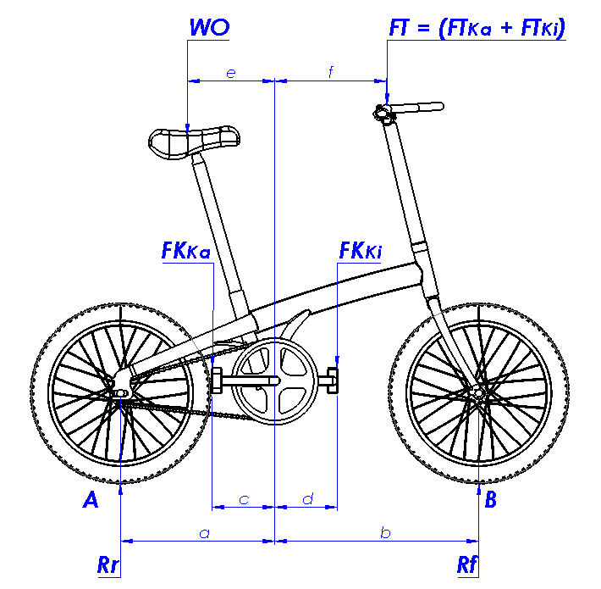
Gambar 1
Sepeda tanpak samping
Keterangan :
FKka : Gaya pada kaki kanan
Fkki : Gaya pada kaki kiri
FTki : Gaya pada tangan kiri
FTka : Gaya pada tangan kanan

Pada kaki :
∑ F_{Y} ═ 0
W₀ + FTka + FTki + FKka + FKki – Rf – Rr ═ 0
W₀ + FTka + FTki + FKka + FKka ═ Rf + Rr

∑M_{A} ═ 0
W₀ (a-e) + FKka (a-c) + FKki (a+d) + (FTka + FTki) (a+f) – Rf (a+b) ═ 0
Rf ═ $\frac{W0 (a−e) + FKka (a−c) + FKki (a+d) + (FTka + FTki) (a+f) }{a+b}$

Jika pada sumbu Y dan Z
Y

Z
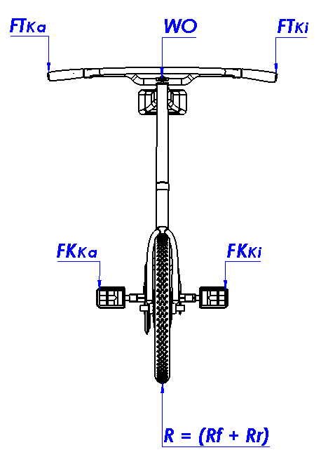
Gambar 2
Sepeda tanpak depan

∑M_{B} ═ 0
Rr (a+b) – (a+e) – Fkka (b+c) – Fkka(b-d) – (FTka + FTki) (b-f) ═ 0
Rr ═ W₀(b+e) +Fkki(b+c) + Fkki (b+d) + (FTka + FTka) (b-f)
$a+b$
Jika salah satu tangan ada maka :
Rf = W₀ (a-e) + FKka

W₀ + FTka + FTki + FKka + FKki – R ═ 0
R = W₀ + FTka + FTki + FKka + FKki

Untuk tangan :
∑M₀ = 0
FTki + FTka . Z₂ + FKki . Z₁ – Fkka . Z₁ ═ 0
FTki . Z₂ + FKki . Z₁ ═ FTki . Z₂ + FTki . Z₁ + FKka . Z₁

Jika FTki ═ 0
FKki . Z₁ + FTka . Z₂ + FKka . Z₁
FKki = (FTka . Z₂ + FKka . Z₁) / Z₁

Maka W₀ berhimpit dengan F
Sehingga
Kka = Kki = FKka = FKki
Tka = Tki = FTka = FTki
∑ F_{Y} = 0

Untuk jalan tanjakan sebagai berikut :

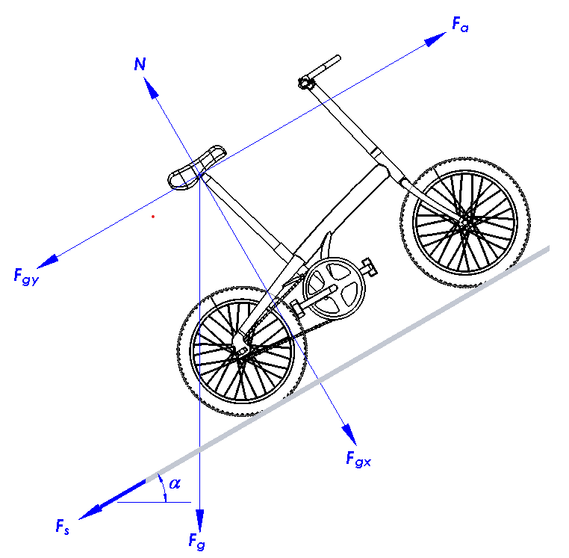
Gambar 3
Sepeda tanpak samping pada saat ditanjakan

Alternatif Desain
Analisis desain Handlebar Sepeda ini, berdasarkan bentuk Handlebar Sepeda yang akan digunakan tuna daksa. Dengan melihat kenyamanan dan keamanan dalam laju bersepeda.
Bentuk yang akan pakai oleh tuna daksa ini juga dicat yang menarik sehinga akan mengikuti tren pada tampilan handlebar sepedanya. Berikut ini adalah jenis handlebar sepeda pada gambar di bawah ini:
Gambar 4
Stetsa Alternatif desain handlebar sepeda

Berdasarkan tabel di atas, maka dapat dilihat bahwa handlebar sepeda ada posisi lurus tengah depan dapat dilanjutkan pembuatan desain dan prototipenya.
Ditahap selanjutnya untuk menentukan perlakuan pegangan di handlebar. Pada gambar di bawah ini penulis membuat daerah perlakukan pada handlebar.
Gambar 5
Daerah Perlakukan Pada Handlebar

Seperti pada tabel perlakukan pada handlebar di bawah ini :

Tabel 4
Perlakuan pada Handlebar
Selection Criteria | Desain Akhir
 | A
 | Posisi Tegah Lurus Depan
 | Posisi I | Posisi II
Kemudahan pengendalian disaat di jalan lurus | 80 | 80
Kemudahan pengendalian disaat berbelok ke kanan | 60 | 50
Kemudahan pengendalian disaat berbelok ke kiri | 50 | 60
Kemudahan pengendalian saat di turunan | 40 | 70
Kemudahan pengendalian saat di tanjakan | 40 | 30
Kemudahan pengendalian saat Pengereman mendadak | 60 | 40
Sum + | 33 | 33
Sum - | 15 | 15
Net Score | 18 | 18
Rank | 1 | 1
Continue? | Yes

Berdasarkan tabel di atas, maka dapat disimpulkan bahwa perlakuan pengangan pada handlebar berlaku di posisi I dan II.

Tahap Analisis
Analisis Pengguna
Analisis ini tujuannya untuk mengetahui karakteristik dan kebutuhan pengguna sehingga produk yang dirancang sesuai target pengguna. Berikut ini adalah tabel demografi konsumen :

Tabel 5
Demografi Konsumen

NO | PENGGUNA | UMUR  (tahun) | L/P | PEKERJAAN | AKTIFITAS BERSEPEDA
1. | Pengguna 1 | 50 | L | Pegawai Pemerintah | Olah raga, kub sepeda (hobi).
2. | Pengguna 2 | 47 | P | Pegawai Pemerintah | Olah raga
3. | Pengguna 3 | 31 | L | Tenaga Medis | Olah raga, klub sepeda (hobi), kendaraan penunang pekerjaan
4. | Pengguna 4 | 30 | P | Pekerja Rumah Tangga. | Penunjang aktifitas ke warung dan mengany=tarkan anak ke sekolah.
5. | Pengguna 5 | 14 | P | Pelajar | Kendaraan untuk ke sekolah dan bermain di sekitar rumah.
6. | Pengguna 6 | 10 | L | Pelajar | Bermain di sekitar rumah
7. | Pengguna 7 | 61 | L | Pekerja Informal | Kendaraan untuk aktifitas sehari-hari.
8. | Pengguna 8 | 40 | L | Pekerja Informal | Kendaraan untuk aktifitas sehari-hari.

  - Prototipe desain
berikut ini adalah prototype yang dihasilkan :
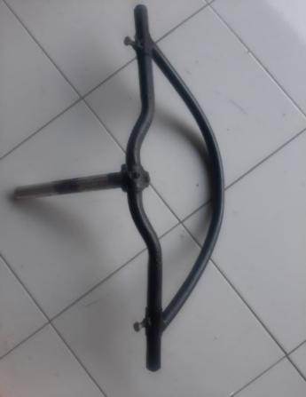
Gambar 6
Prototipe Handlebar Sepeda

Usability Testing
Desain terpilih dilakukan Usability Testing kepada pengguna. Untuk mengetahui kenyamanan dan keamanan dalam bersepeda.
Hasil dari Usability Testing:
- Pada desain akhir handlebar sepeda yang dikembangkan dapat digunakan untuk bersepeda bagi tunadaksa.
- Dalam bersepeda tunadaksa tidak mengalami kesulitan dengan desain handlebar sepeda pada saat berjalan lurus, tanjanjakan dan belokan.
- Tunadaksa merasa aman dan nyaman saat bersepeda dengan desain handlebar sepeda.
Berikut ini tunadaksa bersepeda dengan desain akhir handlebar sepeda :

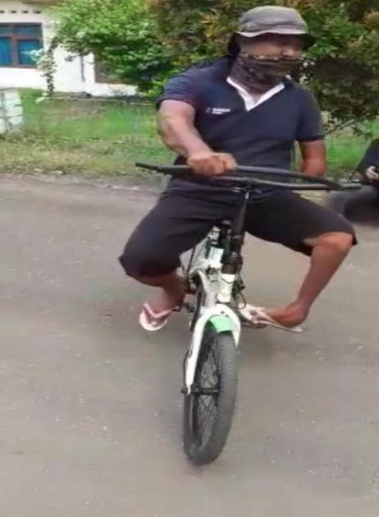 | 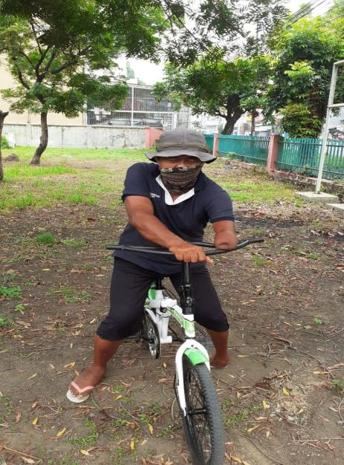

Gambar 7
Usability Testing

Simpulan
Desain yang dihasilkan adalah handlebar sepeda untuk membantu tunadaksa beraktivitas dalam kebutuhan yang dinamis. Dengan bersepeda secara aman dan nyaman membuat tunadaksa dapat bersepeda layaknya kehidupan yang normal.
Berikut ini adalah gambar desain akhit dari handlebar sepeda untuk tunadaksa :
Gambar 8
Rancang Handlebar Sepeda

Daftar Pustaka

[1] | A. K. N. d. B. Iskandriaawan, "Desain sepeda kota dengan konsep fording bike untu penyimpanan ruang terbatas dengan pengguna mobilitas tinggi," Sain dan Seni ITS, vol. 6 NO. 2 , 2017.
[2] | Yuliana, "Olah raga yang aman dilakukan pada masa pandemi COVID-19 untuk meningkatkan imunitas tubuh bagi masyarakat," Bali, p. 1, 2020.
[3] | B. T. d. H. S. Sholihatul Kholilah, "Desain sepeda yang mendukung aktivitas dan gaya hidup masyarakat kota Metropolitan dengan konsep mudah dibawa dan ringan," Saint dan Seni ITS, vol. 8 No 2, 2019.
[4] | K. T. U. a. S. D. Eppinger, "chapter 8," in Product Design and Development, New York, The McGraw-Hill companies, 2012, p. 150.

